2014-2015学年度第一学期井都中学高一级
高中数学《必修一》第一章教学质量检测卷
时间:120分钟。总分：150分。
班别: 姓名: 座号：

一、选择题（将选择题的答案填入下面的表格。本大题共10小题，每小题5分，共50分。）
题号 | 1 | 2 | 3 | 4 | 5 | 6 | 7 | 8 | 9 | 10
答案

一、选择题
1． 设全集U= 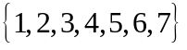，P= 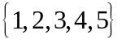，Q= 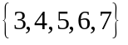．则P∩∁UQ 等于（ )
A. 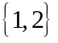 B. 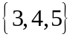 C. 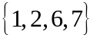 D.
2. 函数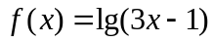的定义域为 （ ）
A．R B．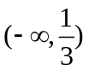 C．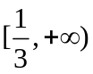 D．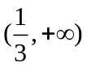
3． 方程组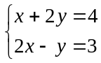的解集为 ( )
（A） {2，1} （B） {1，2} （C）{（1，2）} （D）{（2，1）}
4．如果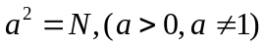，则有（ ）
A. 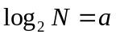 B. 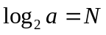 C. 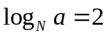 D. 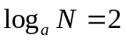
5．三个数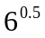，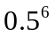，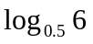的大小顺序为 ( )
A.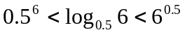 B.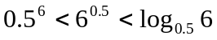
C.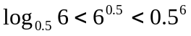 D.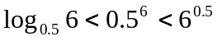

6．已知定义在R上的函数f (x)的图象是连续不断的，且有如下对应值表：
x | 1 | 2 | 3
f (x) | 6.1 | 2.9 | －3.5

那么函数f (x)一定存在零点的区间是 （ ）
A. (－∞，1) B. (1，2) C. (2，3) D. (3，+∞)
7． 下列函数中在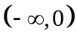上是增函数的是（ ）
A. 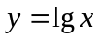 B. 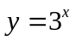
C. 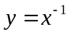 D. 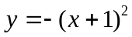
8. 对于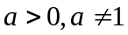，下列结论正确的是（ ）
A. 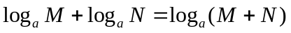 B. 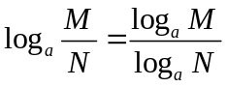
C. 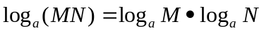 D. 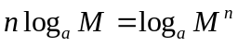
9.当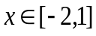时，函数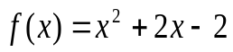 的值域是（ ）
A.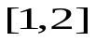 B. 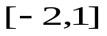 C. 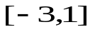 D. 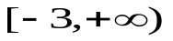+
10．如果函数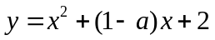在区间(－∞，4]上是减函数，那么实数a的取值范围是（ ）
A．a≥9 B．a≤－3 C．a≥5 D．a≤－7
二、填空题（共4道小题，每道小题5分，共20分）
11．函数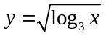的定义域为 ．（用区间表示）
12．计算：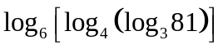=_____________.
13．已知f（x）=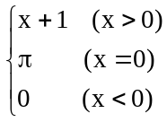，则f [f（－2）]＝________________.
14．函数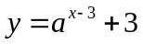恒过定点 。
三、解答题（分6道小题，共80分）
15．（本题满分12分）已知集合。
求：（1）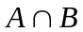； （2）（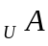）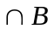

16．(本题12分). 证明函数f（x）＝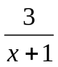在［3,5］上单调递减，并求函数在［3,5］的最大值和最小值。

- (本题12分)（1）求函数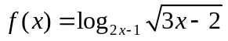的定义域。
（2）若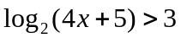，求x的取值范围。

- （本题12分）已知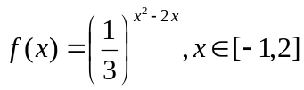
- 讨论f(x)的单调性
- 解不等式f(x)<f(1)

19．（本题满分14分）已知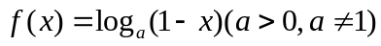。
（1）求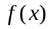得定义域；
（2）求使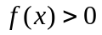成立的x的取值范围。

20.（本题16分）已知函数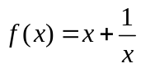．
(I)判断函数的奇偶性，并加以证明；
(II)用定义证明在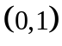上是减函数；
(III)函数在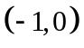上是单调增函数还是单调减函数？(直接写出答案，不要求写证明过程)．



